PSG2

PROCESO SOFTWARE Y GESTIÓN II

Sprint retrospective

product owner: CARLOS MÜLLER CEJÁS

Carmen Mª Muñoz Pérez (Scrum Master)

Enrique Salazar Márquez

Javier Martínez Fernández

José Carlos Morales Borreguero

Rafael Ángel Jiménez Fernández

Contenido

Acta 2

Asistentes 2

Técnica “La estrella de mar” 2

Resultados 3

Comenzar a hacer 3

Parar de hacer 4

Hacer más 4

Hacer menos 5

Seguir haciendo 5

Conclusión 6

### Acta

**Comienzo de la reunión** – 16:05

**Fin de la reunión** – 17:17

**Fecha –** 3 de mayo de 2021

### Asistentes

* Carmen Mª Muñoz Pérez (Scrum Master)
* Enrique Salazar Márquez
* Javier Martínez Fernández
* José Carlos Morales Borreguero
* Rafael Ángel Jiménez Fernández

### Técnica “La estrella de mar”

Para la realización de este evento Scrum se va a seguir una técnica especializada para este tipo de reuniones. Esta se denomina “La Estrella de Mar”.

Esta es la misma que se utilizó para el anterior Sprint. En este caso, aplicaremos esta técnica con la ayuda de la herramienta *“metroretro.io”.*

**Ilustración 1 – Diagrama de la estrategia “La Estrella de Mar”**

### Resultados

Enlace de *“metroretro.io”:*  https://metroretro.io/board/LBXPED82XHYA

### Comenzar a hacer

### Parar de hacer

### Hacer más

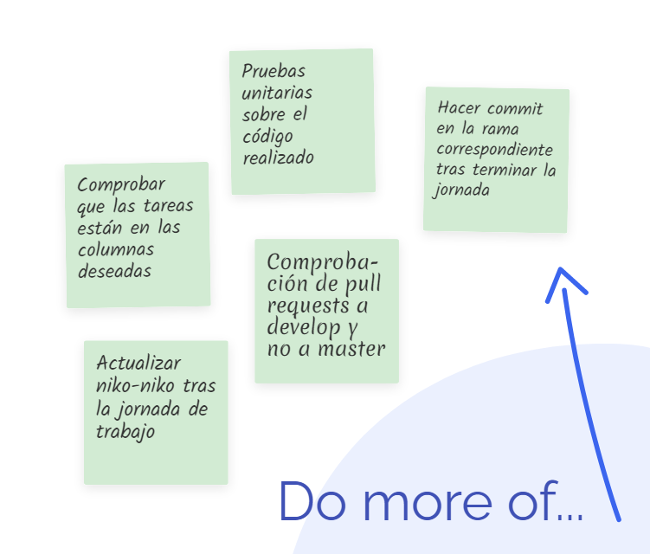

### Hacer menos

### Seguir haciendo

### Conclusión

En general estamos satisfechos con el trabajo realizado. En esta ocasión, consideramos que la carga de trabajo ha sido mayor, lo que ha hecho que en este sprint el Burn Down haya sido bastante desigual ya que al inicio no se había realizado apenas tareas, mientras que al final hay bajadas abruptas por la realización de tareas acumuladas.

Con respecto al trabajo en equipo ha sido bueno. La interacción entre los miembros del grupo ha sido correcta desde el inicio, ya que desde el principio se ha velado por un ambiente agradable y cooperativo.

Por otro lado, la metodología Scrum se ha seguido de forma adecuada. Todos los miembros del equipo se han preocupado por ello, siendo el Scrum Master el encargado de supervisar este cumplimiento.

Cabe destacar, que se ha producido un caso de sobreestimación de una tarea. Concretamente la tarea 51 del sistema de adopciones, ya que se estimó con 25 puntos de historia; y finalmente se ha visto que su dificultad no era la esperada. Por otro lado, se ha subestimado la tarea 55 relacionada con los malos olores del proyecto, tarea que requería muchos más puntos de los estimados. Por lo tanto, las estimaciones adecuadas hubiese sido 15 para la tarea 51 y 14 para la tarea 55 aproximadamente.

Además, para el próximo sprint se adoptarán ciertos cambios. En primer lugar, la estrategia de ramas cambiará ligeramente, ya que se utilizará una estrategia que engloba ramas épicas junto a ramas features. También, se empezará a utilizar la columna “Done” de Zenhub, considerando las tareas que se encuentren en ésta listas para revisar por el Product Owner. Sólo se considerarán terminadas una vez revisadas por el Product Owner, pasando así a la columna de “Closed”. Aún así, la mayoría de las columnas continuarán con su funcionamiento habitual. En nuestro caso, la columna “Sprint Backlog” contiene las tareas asociadas al Sprint actual, “In progress” contiene las tareas en proceso, “In review” contiene las tareas en revisión y “Icebox” contiene las tareas extras que no son obligatorias para el sprint (pasarán a la columna “Sprint Backlog” cuando se considere que es factible su realización viendo el avance de las tareas obligatorias).

Por otro lado, es importante remarcar que a mitad del Sprint se ha producido un cambio de Product Owner. La consecuencia más destacable de ello es el flujo entre una tarea en desarrollo y una tarea n revisión. Mientras que el primer Product Owner nos indicó que teníamos que realizar un Pull Request antes de pasar una tarea a revisión; el otro Product Owner nos dijo lo contrario. Por ello, nos hemos adaptado a la situación en cada momento.

Finalmente, a continuación, se va a mostrar la tabla de seguimiento de este sprint:

|  |  |  |  |  |  |  |
| --- | --- | --- | --- | --- | --- | --- |
|  | Sprint | | |  |  |  |
| **Miembro del equipo** | **S2** | **S3** | **S4** | **Total** | **Ponderación** | **NOTA** |
| Carmen Mª Muñoz | 5 | 5 |  | 10 | 1.00 | 4.00 |
| Enrique Salazar | 5 | 5 |  | 10 | 1.00 | 4.00 |
| Javier Martínez | 5 | 5 |  | 10 | 1.00 | 4.00 |
| José Carlos Morales | 5 | 5 |  | 10 | 1.00 | 4.00 |
| Rafael Ángel Jiménez | 5 | 5 |  | 10 | 1.00 | 4.00 |
| **Total** | 25 | 25 |  | 50 |  |  |